Лабораторные работы

Лр1

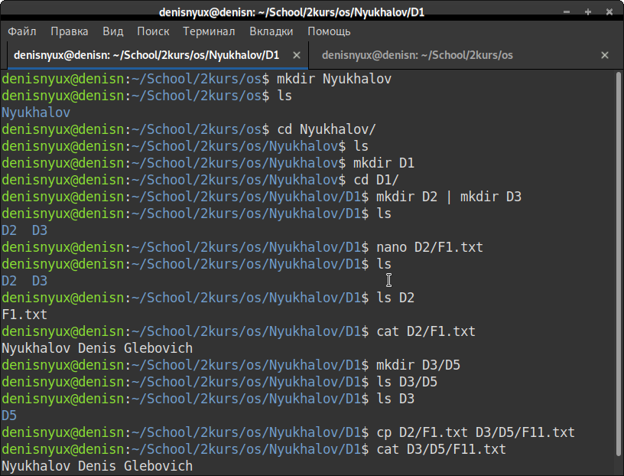

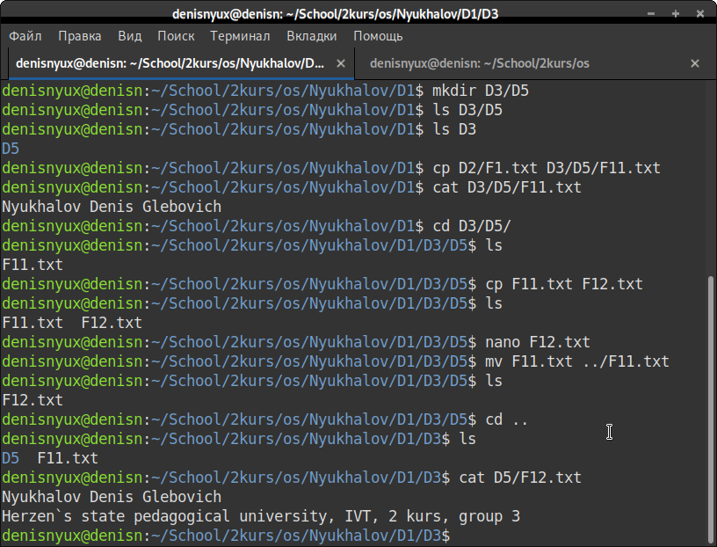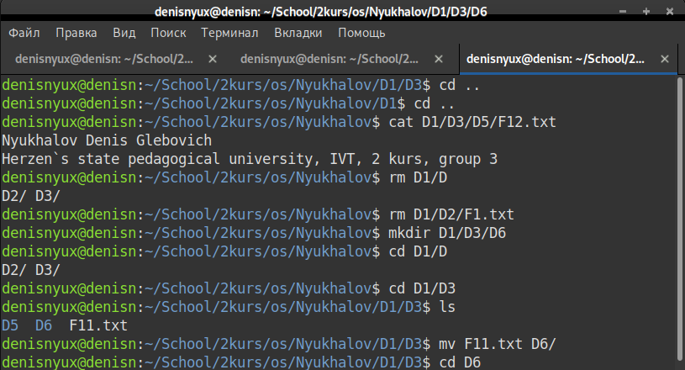



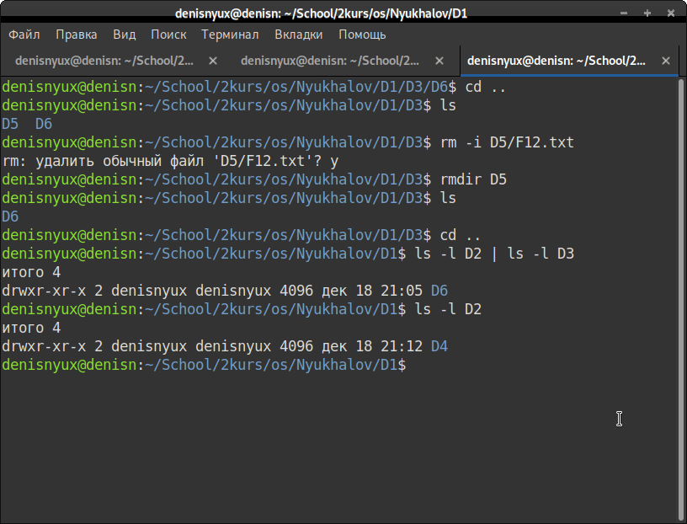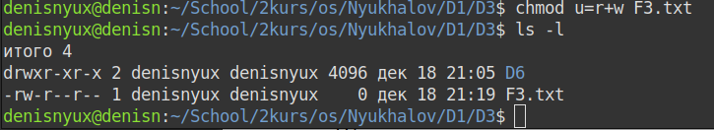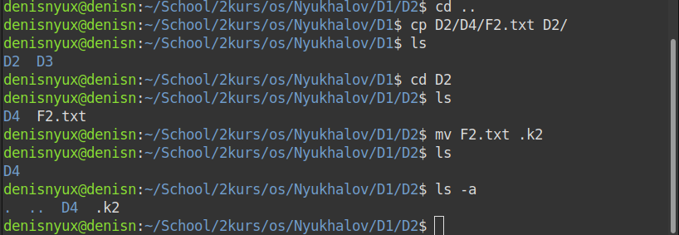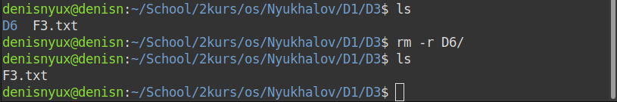

Лр2

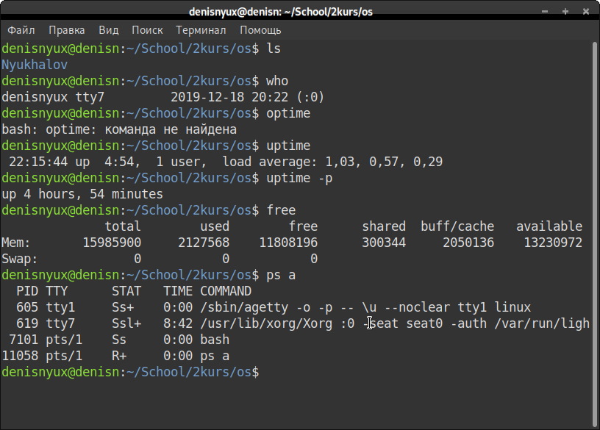

Лр3

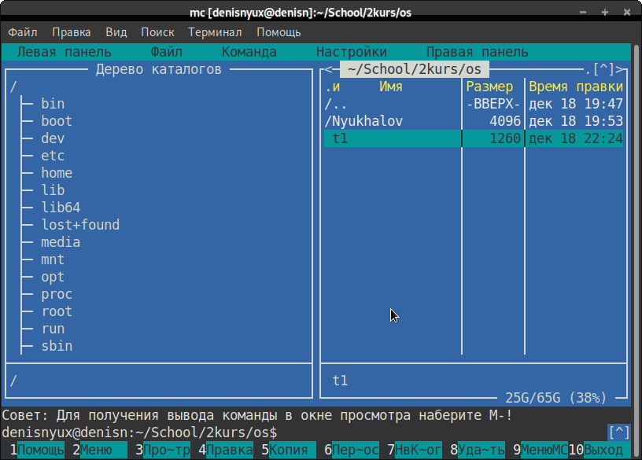

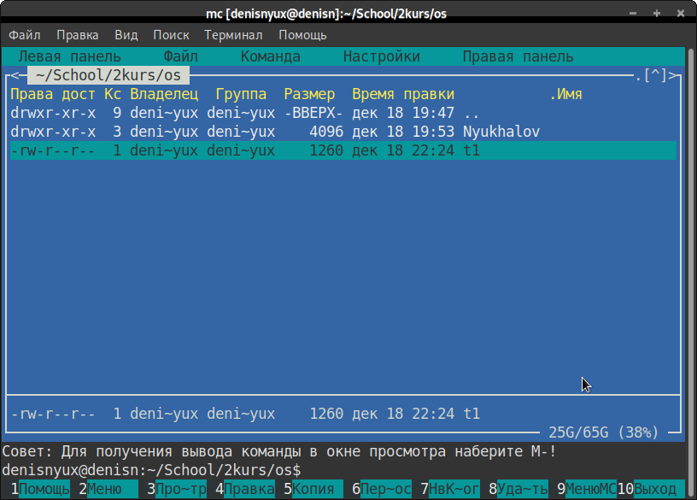

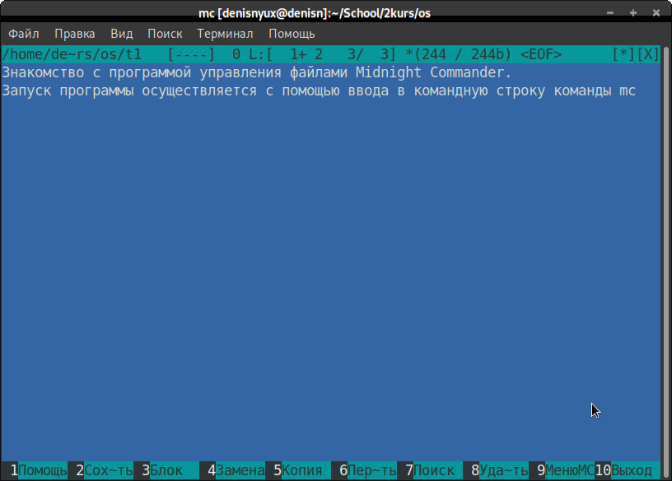

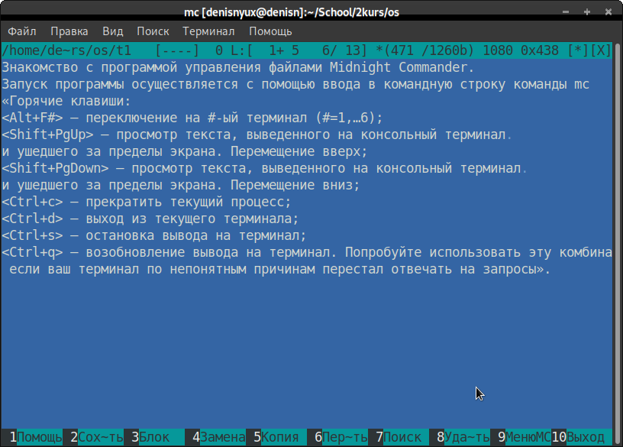

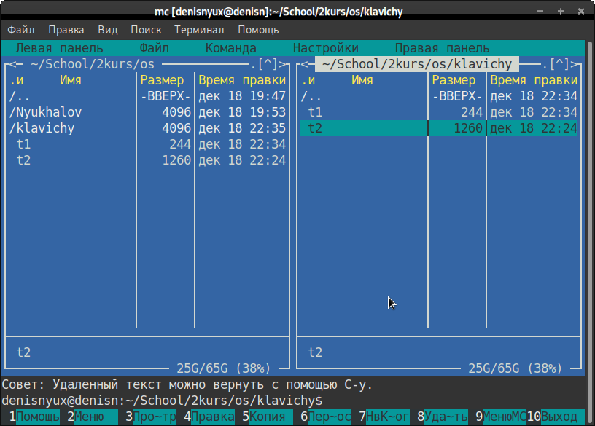

Лр4  
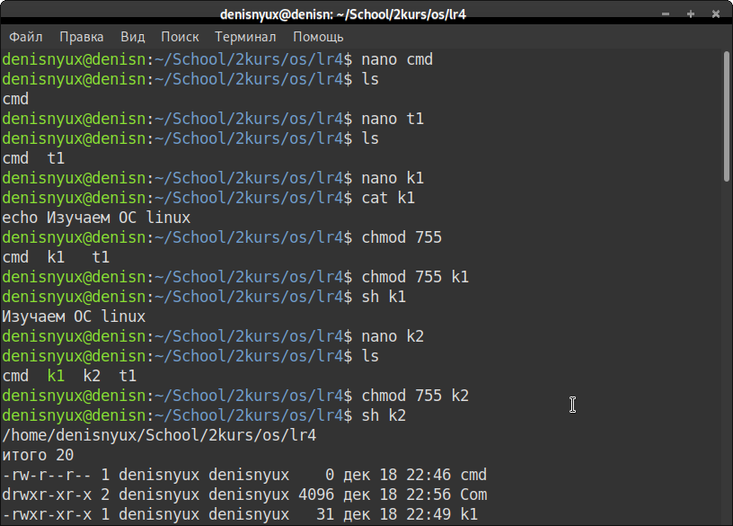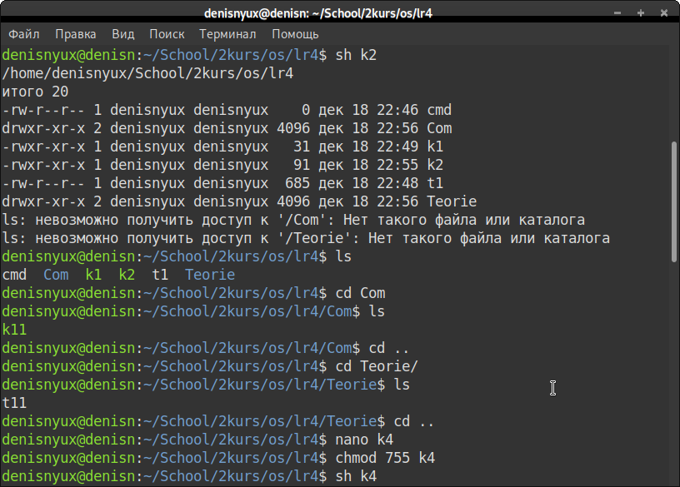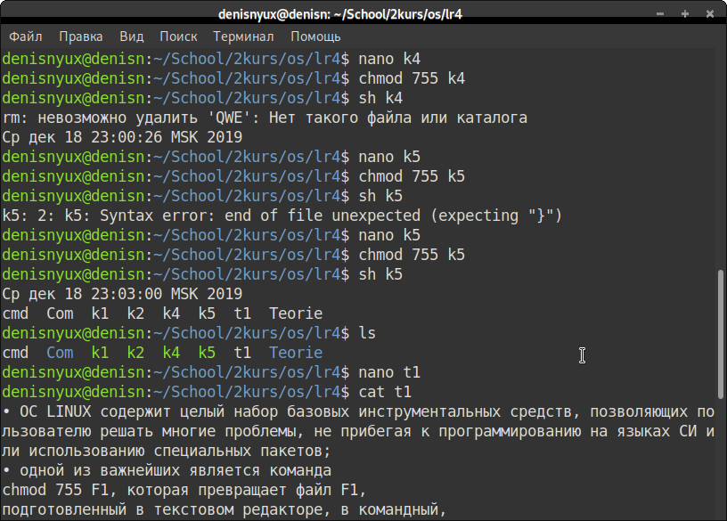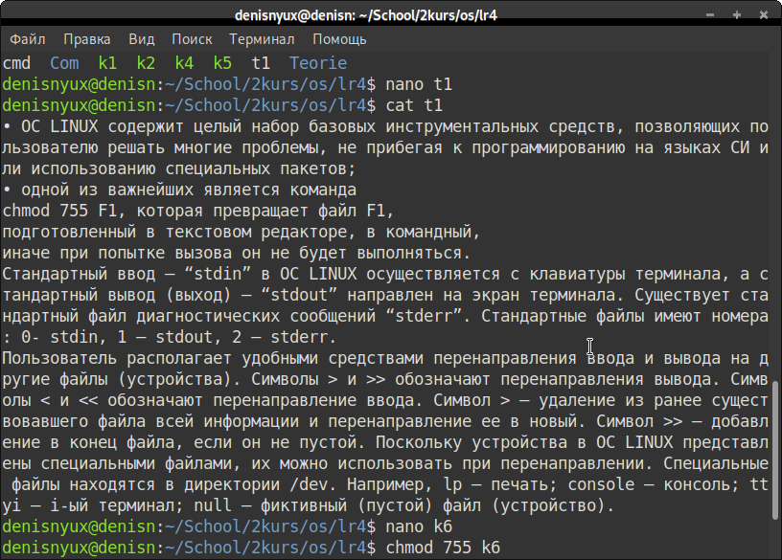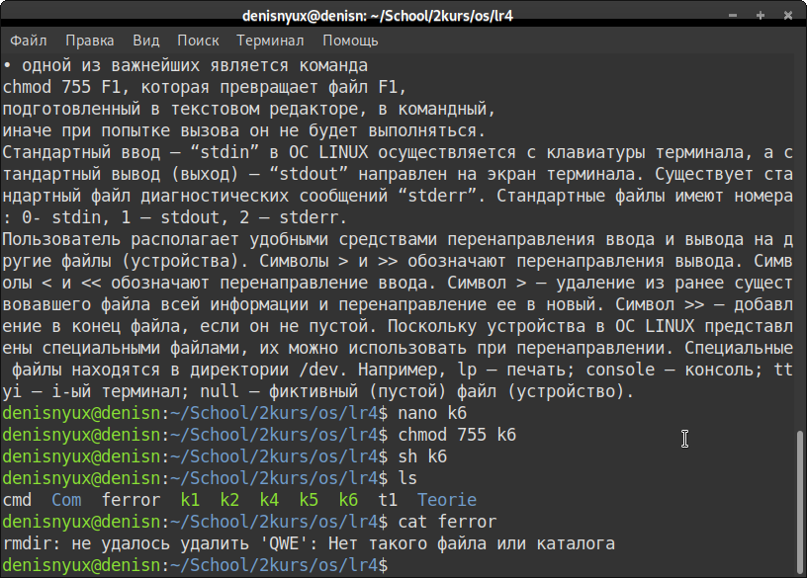

Лр5

-

Лр6

| п/п | Элементы GUI | Windows | KDE | GNOME |
| --- | --- | --- | --- | --- |
| 1 | Настройка компонентов интерфейса (какие и как) | Полная кастомизация. | Настройки -> Внешний вид. Набор тем. | Настройки -> Внешний вид. Набор тем. |
| 2 | Средства поиска файлов | Поиск в пуске, проводнике, командной строке | Alt + F2, проводник | Alt + F2, проводник, GNOME SEARCH |
| 3 | Справка | Пуск>Справка и поддержка. | F1 | F1 |
| 4 | Виртуальные рабочие столы, переключение между ними | Для переключения между виртуальными рабочими столами вы можете нажать мышью по кнопке «Представление задач», а затем — по нужному рабочему столу. | Ctrl + Super + -> | Ctrl + Super + ->  Или через меню |
| 5 | Кнопки Панели задач | Можно закреплять и откреплять, настраивать какие приложения будут закреплены, а какие нет, настроить расположение панели и ее содержимое. | Можно закреплять и откреплять, настраивать какие приложения будут закреплены, а какие нет, настроить расположение панели и ее содержимое | Можно закреплять и откреплять, настраивать какие приложения будут закреплены, а какие нет, настроить расположение панели и ее содержимое |
| 6 | Главное (основное) меню | Пуск | Кнопка K. Аналог Windows | Меню приложений |
| 7 | Управление файлами | Проводник | Dolphin | Nautilus (Наутилус) |
| 8 | Особенности, присущие только конкретному GUI | Нативный интерфейс | Изменение программного меню. | Динамический вывод системной информации, включая уведомления. |

Лр7

